生产建设项目水土保持设施

验收鉴定书

项目名称：中山市弘胜川新材料有限公司年产1.2万吨高分子环保降解新材料研发制造生产线新建项目

项目编号：2108-442000-04-01-339495

建设地点：中山市民众街道新伦村

验收单位：中山市弘胜川新材料有限公司

2025 年 1 月 3 日

一、生产建设项目水土保持设施验收基本情况表

|  |  |  |  |
| --- | --- | --- | --- |
| 项目名称 | 中山市弘胜川新材料有限公司年产1.2万吨高分子环保降解新材料研发制造生产线新建项目 | 行业类别 | 加工制造类 |
| 主管部门  （或主要投资方） | 中山市弘胜川新材料有限公司 | 项目性质 | 新建 |
| 水土保持方案批复机关、文号及时间 | 中水火炬复字[2024]60号，2024年10月11日。 | | |
| 水土保持方案变更批复机关、文号及时间 | / | | |
| 水土保持初步设计批复机关、文号及时间 | / | | |
| 项目建设起止时间 | 2022年3月开工，2024年10月完工 | | |
| 水土保持方案编制单位 | 中山市美斯环保节能技术有限公司 | | |
| 水土保持初步设计单位 | 广东中山建筑设计院股份有限公司 | | |
| 水土保持施工单位 | 中山市第一建筑工程有限公司 | | |
| 水土保持监理单位 | 广东中山建设监理咨询有限公司 | | |
| 水土保持设施验收  报告编制单位 | / | | |

二、验收意见

|  |
| --- |
| 根据《水利部关于加强事中事后监管规范生产建设项目水土保持设施自主验收的通知》（水保〔2017〕365号）及《水利部关于进一步深化“放管服”改革全面加强水土保持监管的意见》（水保〔2019〕160号）要求，中山市弘胜川新材料有限公司年产1.2万吨高分子环保降解新材料研发制造生产线新建项目水土保持方案报告表为承诺制管理，无需提交水土保持设施验收报告，只需要提交水土保持设施验收鉴定书，因此，中山市弘胜川新材料有限公司于2025年1月3日在项目会议室主持召开了中山市弘胜川新材料有限公司年产1.2万吨高分子环保降解新材料研发制造生产线新建项目水土保持设施验收会议。参加会议的有建设单位中山市弘胜川新材料有限公司以及水土保持方案编制单位、主体设计单位、施工单位、监理单位和特邀专家等的代表共6人，会议成立了验收组（名单附后）。  验收会议前，建设单位对水土保持设施进行了自查初验，并组织相关单位进行自主验收。  验收组及与会代表查看了工程现场，查阅了技术资料，听取了建设项目关于水土保持工作情况，形成验收意见如下：  **（一）项目概况**  中山市弘胜川新材料有限公司年产1.2万吨高分子环保降解新材料研发制造生产线新建项目位于中山市民众街道新伦村，为新建工程，规划用地面积10257.60m2（计为1.03hm2），其中可建设用地面积9323.10m2（计为0.93hm2），防护绿地面积934.50m2（计为0.10hm2）；规划总建筑面积为22980.70m2，其中计容建筑面积22980.70m2，不计容建筑面积0m2，容积率为2.24；建筑物基底占地面积4460.83m2，建筑密度为47.85%；规划绿化面积946.42m2，绿地率为10.15%；配置停车位95个。建设内容主要包括：新建1幢5层厂房、1幢6层宿舍楼，以及道路广场、景观绿化和管线工程等配套设施。工程完善挖方总量为0.12万m3，填方总量为0.78万m3，借方0.66万m3，无弃土。工程已于2022年3月开工，于2024年10月完工，总工期32个月，工程估算总投资11200万元，其中土建投资5000万元。  **（二）水土保持方案批复情况（含变更）**  2024年10月11日中山市水务局以《中山市弘胜川新材料有限公司年产1.2万吨高分子环保降解新材料研发制造生产线新建项目水土保持方案审批准予行政许可决定书》（中水火炬复字[2024]60号）批复了项目水土保持方案，批复的水土流失防治责任范围为1.03公顷。本次验收范围为1.03公顷。项目总体水土保持方案无重大变更情况。  **（三）水土保持初步设计或施工图设计情况**  本项目水土保持保持初步设计、施工图设计纳入了主体工程的初步设计、施工图设计文件中。  **（四）水土保持监测情况**  根据《广东省水土保持条例》第三十一条规定，本项目不属于挖填土石方总量五十万立方米以上或者征占地面积五十公顷以上的生产建设项目，因此，本项目没有开展水土保持监测工作。  **（五）验收鉴定书编制情况和主要结论**  2025年1月，建设单位对项目水土保持设施进行了自查初验，并组织相关单位进行自主验收，形成水土保持设施验收鉴定书。  本项目建设期实际完成的水土保持措施有景观绿化0.09公顷、沉沙池1个、雨水管网600m，临时排水沟300m和彩条布苫盖0.08公顷。基本落实了水土保持方案确定的防治措施。各项水土保持措施发挥综合效益后水土流失治理度达到98%、土壤流失控制比达到1.0、渣土防护率达到99%，林草植被恢复率98%，林草覆盖率10%。工程质量达到了设计标准，各项水土保持设施运行正常，发挥了较好的水土保持功能，六项水土流失防治指标均达到或超过了方案确定的目标值，已经具备竣工验收条件。  **（六）验收结论**  验收组认为：建设单位依法编报了水土保持方案，实施了水土保持方案确定的各项防治措施，基本落实水土保持方案报告表及批复文件的要求，完成了项目范围内水土流失防治和治理任务，水土保持设施质量总体合格，水土流失防治指标除林草覆盖率外达到了水土保持方案确定的目标值，较好地控制和减少了工程建设中的水土流失；运行期间的管理维护责任落实到位，符合水土保持设施竣工验收的条件，同意中山市弘胜川新材料有限公司年产1.2万吨高分子环保降解新材料研发制造生产线新建项目水土保持设施通过竣工验收。  **（七）后续管护要求**  后续水土保持设施由建设单位及其物业管理单位管护。建设单位和物业单位应建立管理养护责任制，落实专人，对林草措施及时进行抚育、补植、更新，排水设施及时清淤等，确保其正常运行和发挥效益。 |

三、验收组成员签字表

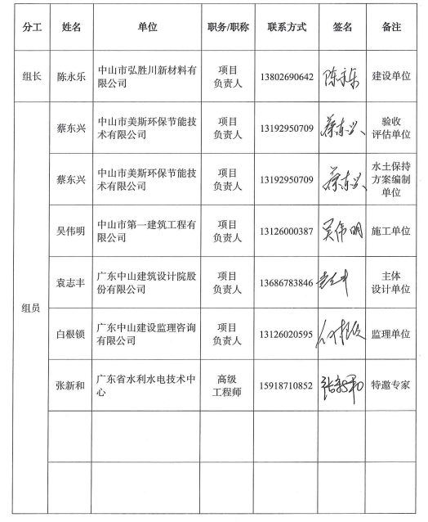

1. 验收会议图片

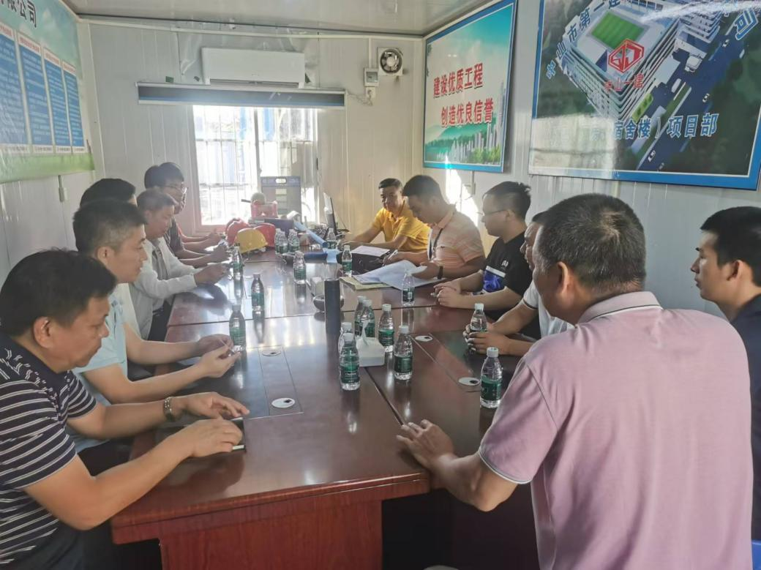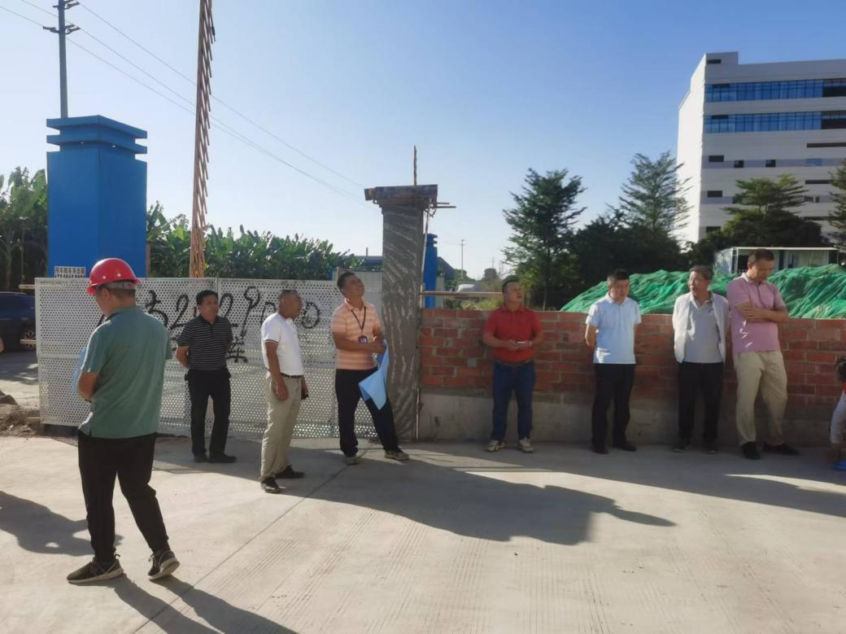

五、水土保持设施自验核查照片

|  |  |
| --- | --- |
| 厂区大门1 | 厂房2 |
| **项目大门** | **构建筑物（厂房）** |
| 宿舍楼2 | 厂房门口绿化1 |
| **构建筑物（宿舍楼）** | **绿化情况** |
| **绿化** | **厂房门口绿化3** |
| **绿化情况** | **绿化情况** |
| 雨污分流 | 门口雨污总排口 |
| **雨污分流** | **雨水总排口** |